По плану проведения акции по ПДД в группе № 11 была проведена Широкомасштабная акции «Внимание дети»
В рамках акции проведены беседы с детьми «Как вести себя вблизи дороги», «Как переходить дорогу», «Как переходить дорогу, если ты на самокате, велосипеде»
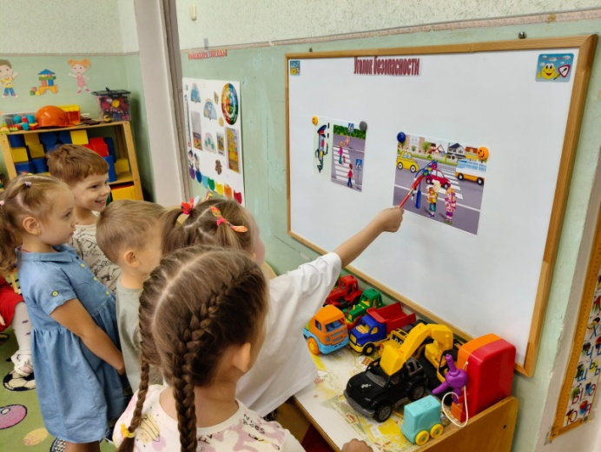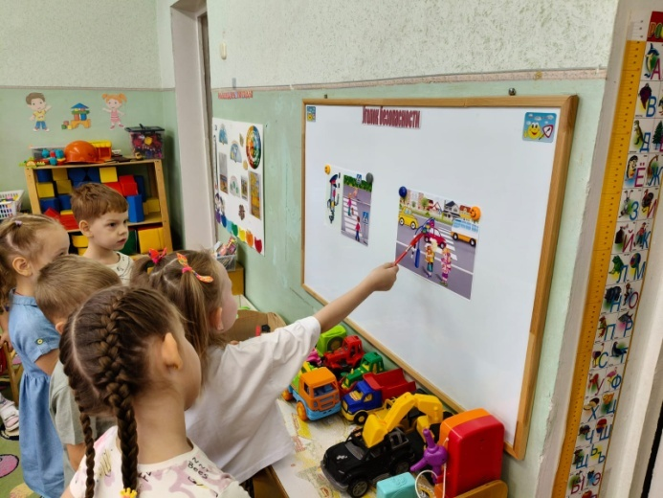
Так же была проведена игра «Едем по правилам»
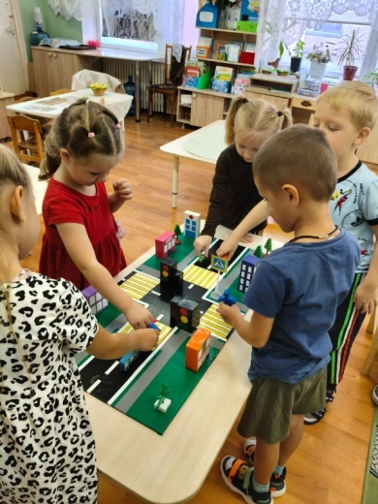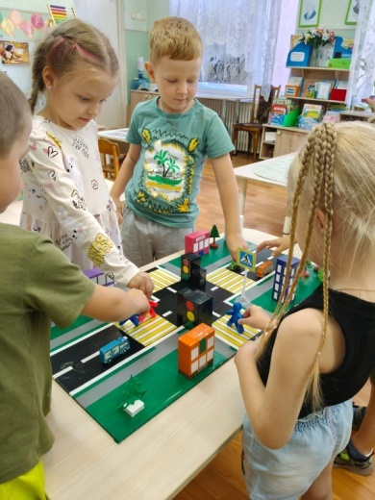
В ходе акции рассматривали дорожные знаки, обозначающие «Пешеходный переход», «Подземный переход», после поиграли в игру «Собери знак»
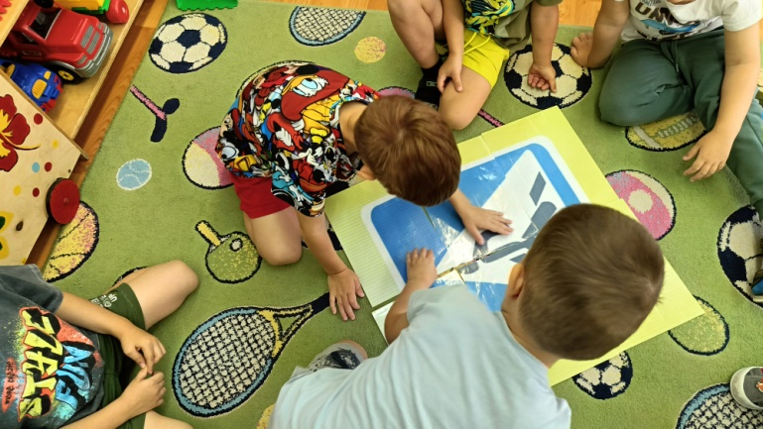
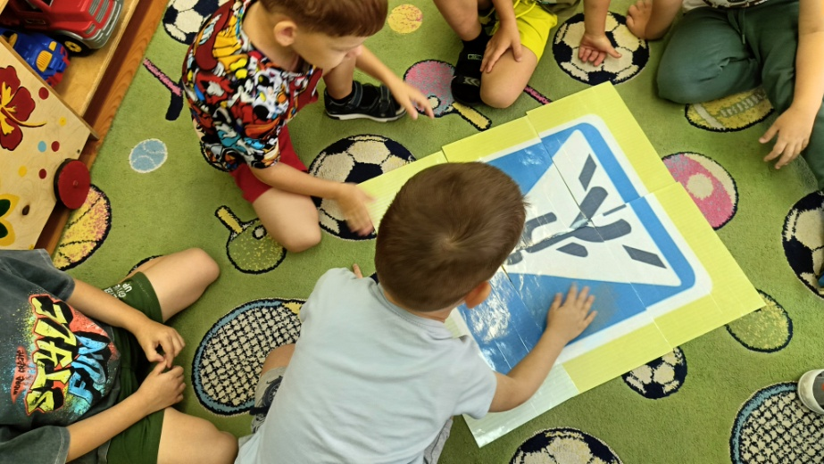
Также проведены беседы с родителями «Внимание дети», «Берегите детей»
Родителям вручены памятки «Будь внимателен на дороге»

